**Aufgabenformular**

Standardillustrierende Aufgaben veranschaulichen beispielhaft Standards für Lehrkräfte,   
Lernende und Eltern.

|  |  |  |
| --- | --- | --- |
| **Fach** | Mathematik | |
| **Kompetenzbereich** | L4 - Gleichungen und Funktionen  K4 - Mathematische Darstellungen verwenden | |
| **Kompetenz** | Zuordnungen und Funktionen;  Zuordnungen und Funktionen darstellen | |
| **Niveaustufe(n)** | E | |
| **Standard** | Die Schülerinnen und Schüler können zwischen verschiedenen Darstellungen von Zuordnungen (auch indirekt proportionale) wechseln. | |
| **ggf. Themenfeld** | Übersetzen zwischen symbolischer, sprachlicher, tabellarischer und grafischer Form von direkt proportionalen und indirekt proportionalen Zuordnungen  Hinweis: Zu diesem Standard gibt es weitere Inhalte. | |
| **ggf. Bezug Basiscurriculum (BC) oder übergreifenden Themen (ÜT)** |  | |
| **ggf. Standard BC** |  | |
| **Aufgabenformat** | | |
| **offen** | **halboffen** | **geschlossen** |
| **Erprobung im Unterricht** | | |
| **Datum:** Januar 2015 | **Jahrgangsstufe:** 7 | **Schulart:** Gymnasium |
| **Verschlagwortung** |  | |

**Aufgabe und Material:**

Ein Kilogramm Äpfel kostet 1,50 €.

a) Beschreibe den Zusammenhang zwischen zu zahlendem Preis (*y*) und gekaufter Menge (*x*) durch eine Gleichung.

b) Stelle den Zusammenhang grafisch dar.

 LISUM

**Erwartungshorizont:**

a) *y* = 1,5 ∙ *x*

b)

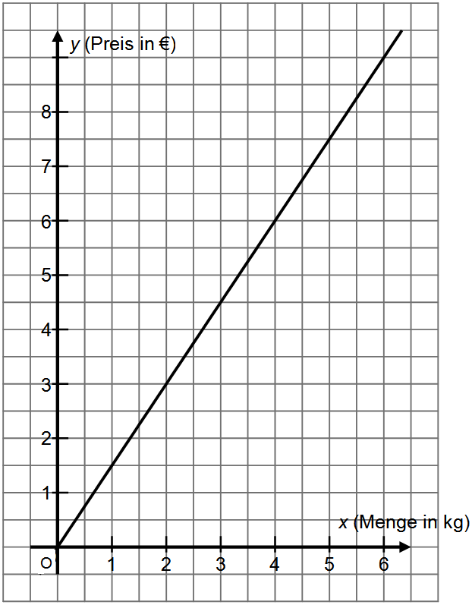

 LISUM